BLÜCHER COMPACT Ablauf 150X150 verschraubte Abdeckung D100mm, senkrecht

BLÜCHER Germany

Eigenschaften

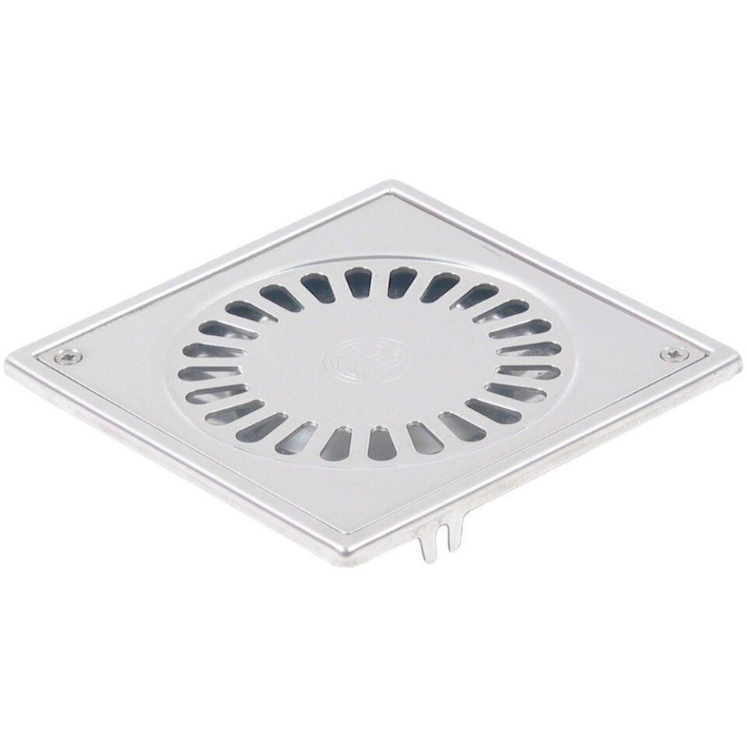

GTIN:

5705499120332

HAN:

183.151.100

Werkstoff

Edelstahl

Breite (mm)

147,00

Höhe (mm)

34,00

Länge (mm)

147,00

Stutzen-Ausführung

senkrecht

Gewicht (kg)

0,45